ดัชนีราคาห้องชุดใหม่ที่อยู่ระหว่างการขาย ไตรมาส 2 ปี 2562
ในกรุงเทพฯ - ปริมณฑล

ดัชนีราคาห้องชุดใหม่ที่อยู่ระหว่างการขาย ในกรุงเทพฯ-ปริมณฑล ไตรมาส 2 ปี 2562 มีการขยายตัวเพิ่มขึ้น แต่เป็นการเพิ่มขึ้นในอัตราที่ชะลอตัวลง โดยมีสาเหตุมาจากแนวโน้มอุปทานห้องชุดใหม่คงเหลือขายในตลาดที่เพิ่มขึ้น และอัตราดูดซับที่ลดลง รวมทั้งการเริ่มบังคับใช้มาตรการควบคุมสินเชื่อที่อยู่อาศัยของธนาคารแห่งประเทศไทย (Macroprudential) เมื่อต้นเดือนเมษายน 2562 ทำให้ผู้ซื้อชะลอการตัดสินใจ ดังนั้นผู้ประกอบการจึงเร่งรัดการตัดสินใจผู้ซื้อด้วยการเพิ่มรายการส่งเสริมการขายในไตรมาสนี้มากขึ้น ส่งผลให้ดัชนีราคาห้องชุดในไตรมาสนี้จึงมีค่าดัชนีเท่ากับ 150.5 จุด (ปี 2555 = 100.0) เพิ่มขึ้นร้อยละ 8.2 เมื่อเทียบกับช่วงเวลาเดียวกันของปีก่อน (YoY) และเพิ่มขึ้นร้อยละ 0.8 เมื่อเทียบกับไตรมาสก่อน (QoQ) (ดูตารางที่ 1 และแผนภูมิที่ 1 - 2)

ตารางที่ 1 ดัชนีราคาห้องชุดใหม่ที่อยู่ระหว่างการขาย ในกรุงเทพฯ - ปริมณฑล (ปี 2555 = 100.0)
ที่มา : ศูนย์ข้อมูลอสังหาริมทรัพย์ ธนาคารอาคารสงเคราะห์



แผนภูมิที่ 1 ดัชนีราคาห้องชุดใหม่ที่อยู่ระหว่างการขาย ในกรุงเทพฯ - ปริมณฑล (ปี 2555 = 100.0)

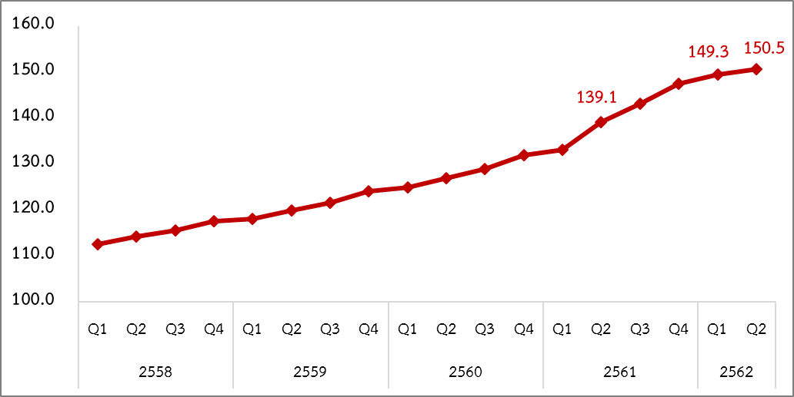
ที่มา : ศูนย์ข้อมูลอสังหาริมทรัพย์ ธนาคารอาคารสงเคราะห์

แผนภูมิที่ 2 อัตราขยายตัวของดัชนีราคาห้องชุดใหม่ที่อยู่ระหว่างการขาย ในกรุงเทพฯ – ปริมณฑล
เปรียบเทียบกับช่วงเวลาเดียวกันของปีก่อน (YoY)
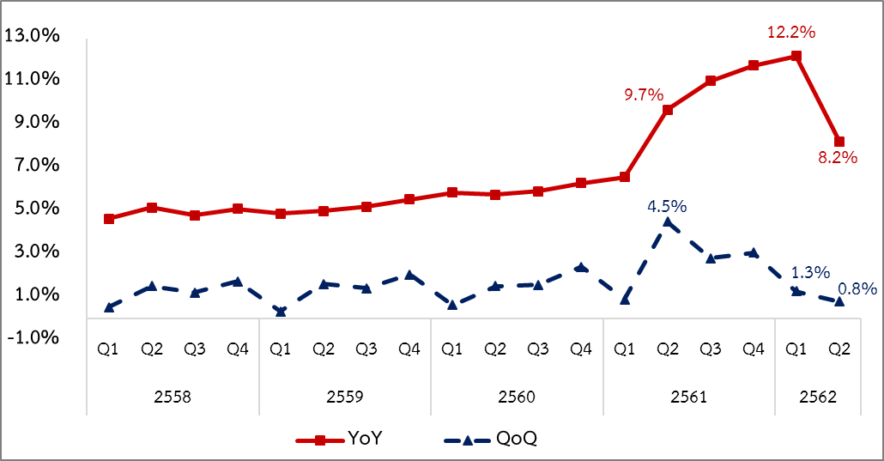

ที่มา : ศูนย์ข้อมูลอสังหาริมทรัพย์ ธนาคารอาคารสงเคราะห์

- กรุงเทพฯ มีค่าดัชนีเท่ากับ 151.9 จุด เพิ่มขึ้นร้อยละ 9.1 เมื่อเทียบกับช่วงเวลาเดียวกันของ
ปีก่อนและเพิ่มขึ้นร้อยละ 0.9 เมื่อเทียบกับไตรมาสก่อนหน้า
- ปริมณฑล มีค่าดัชนีเท่ากับ 143.7 จุด เพิ่มขึ้นร้อยละ 4.7 เมื่อเทียบกับช่วงเวลาเดียวกันของ
ปีก่อน และเพิ่มขึ้นร้อยละ 0.7 เมื่อเทียบกับไตรมาสก่อนหน้า
รายการส่งเสริมการขายในไตรมาสนี้ อันดับ 1 ร้อยละ 59.7 จะเร่งรัดการตัดสินใจของผู้ซื้อด้วย
ของแถม เช่น เฟอร์นิเจอร์ เครื่องใช้ไฟฟ้า ฯลฯ อันดับ 2 ร้อยละ 27.0 เป็นส่วนลดเงินสด และอันดับ 3 ร้อยละ 13.3 จะช่วยผู้ซื้อจ่ายค่าธรรมเนียมในการโอนกรรมสิทธิ์ (ในไตรมาส 1 ปี 2562 รายการส่งเสริมการขาย อันดับ 1 ร้อยละ 46.2 เป็นส่วนลดเงินสด อันดับ 2 ร้อยละ 38.5 ให้ของแถม และอันดับ 3 ร้อยละ 15.4 ช่วยผู้ซื้อจ่ายค่าธรรมเนียมในการโอนกรรมสิทธิ์)
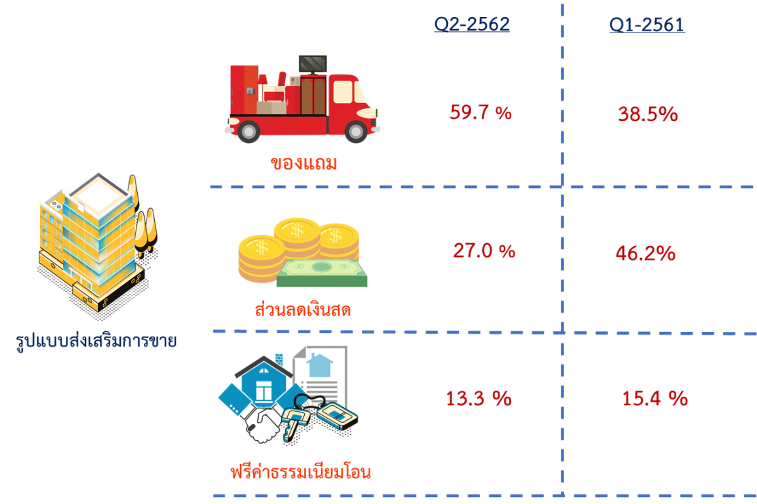

ที่มา : ศูนย์ข้อมูลอสังหาริมทรัพย์ ธนาคารอาคารสงเคราะห์

ทำเลโครงการอาคารชุดสร้างใหม่ ที่มีการปรับราคาเพิ่มขึ้นสูงสุด 5 อันดับแรก ในช่วงไตรมาส 2 ปี 2562 เมื่อเทียบกับช่วงเวลาเดียวกันของปีก่อน (YoY) ได้แก่ 1) พญาไท-ราชเทวี 2) บางซื่อ-ดุสิต 3) สุขุมวิทตอนปลาย 4) สุขุมวิทตอนต้น และ 5) ชานเมืองฝั่งตะวันออกของกรุงเทพฯ (ดูตารางที่ 2)

ตารางที่ 2 ทำเลโครงการอาคารชุดสร้างใหม่ ที่มีการปรับราคาเพิ่มขึ้นสูงสุด 5 อันดับแรก

วิธีการจัดทำข้อมูล

ดัชนีราคาห้องชุดใหม่ที่อยู่ระหว่างการขาย หมายถึง ราคาห้องชุดในโครงการอาคารชุด ที่มีหน่วยเหลือขายตั้งแต่ 6 หน่วยขึ้นไป โดยในการจัดทำดัชนีราคานี้จะไม่นับรวมห้องชุดมือสอง
พื้นที่ในการจัดเก็บข้อมูลรวบรวมข้อมูล กรุงเทพฯ และปริมณฑล ประกอบด้วย กรุงเทพมหานคร นนทบุรี และสมุทรปราการ เพียง 3 จังหวัด
การสุ่มตัวอย่างเพื่อการจัดทำดัชนีราคานี้ จะใช้วิธีการสุ่มตัวอย่างแบบง่าย (Simple Random Sampling) จำนวน 150 ตัวอย่าง ราคาขายที่นำมาจัดทำเป็นดัชนีนี้ เป็นราคาขายที่แท้จริง ซึ่งได้หักลบมูลค่ารายการส่งเสริมการขายออกจากราคาที่ประกาศขายแล้ว โดยใช้ราคาปี 2555 เป็นปีฐาน

..................................................................

ข้อความจำกัดความรับผิดชอบ
ข้อมูลสถิติ ข้อเขียนใด ๆ ที่ปรากฏในรายงานฉบับนี้ศูนย์ข้อมูลอสังหาริมทรัพย์ได้รับมาจากแหล่งข้อมูลที่เชื่อถือได้หรือจากการประมวลผลที่เชื่อถือได้ศูนย์ข้อมูลอสังหาริมทรัพย์ได้ตรวจสอบจนมั่นใจในระดับหนึ่งแล้ว แต่ศูนย์ข้อมูลอสังหาริมทรัพย์ไม่สามารถยืนยันความถูกต้องหรือความเป็นจริงและไม่อาจรับผิดชอบต่อ ความเสียหายที่เกิดขึ้นไม่ว่าในกรณีใด ๆ จากการใช้ข้อมูลผู้นำข้อมูลไปใช้พึงใช้วิจารณญาณ และตรวจสอบตามความเหมาะสม

สอบถามรายละเอียดเพิ่มเติม : ฝ่ายประชาสัมพันธ์และบริการข้อมูล ศูนย์ข้อมูลอสังหาริมทรัพย์
ชั้น 18 อาคาร 2 ธนาคารอาคารสงเคราะห์ สำนักงานใหญ่ 63 ถนนพระราม 9 ห้วยขวาง กรุงเทพฯ 10310
โทรศัพท์ 02-645-9674-6 โทรสาร 0-2643-1252

